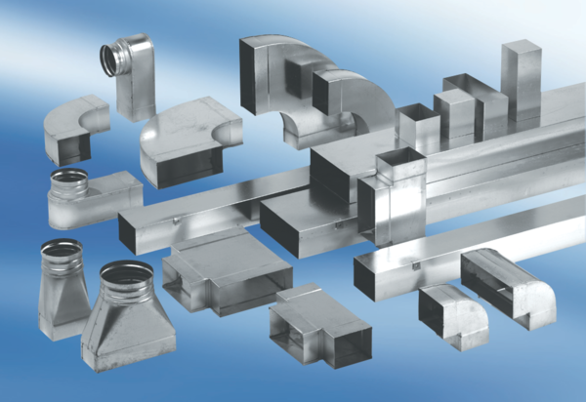90°-os könyökív, bal oldalra aszimmetrikus WB90ALN80/150/80Csomagolási egység: 1 darabVálaszték: K
Termékszám: 0055.0633Gyártó: MAICO

